Nemzetközi kutatási együttműködésben fejlesztenek extrém körülmények között működő kvantumszenzorokat a HUN-REN Wigner kutatói
A HUN-REN Wigner Fizikai Kutatóközpont kutatói a nemzetközi SENSEXTREME projekt keretében olyan gyémántalapú kvantumszenzorok fejlesztéséhez járulnak hozzá, amelyek szélsőséges körülmények között is nagy pontosságú méréseket tesznek lehetővé. A nemzetközi kutatást Gali Ádám kutatóprofesszor vezette magyar csoport elsősorban elméleti számításokkal és számítógépes modellezéssel támogatja. Az eredmények a kvantumtechnológia fejlődése mellett hosszabb távon energiahatékony ipari alkalmazások előtt is új lehetőségeket nyithatnak, a magyar részvétel hozzájárult ahhoz is, hogy Európa – és benne Magyarország – a jövőben meghatározó szereplője legyen a kvantumtechnológia jövőbeni fejlesztéseinek.
A kvantumtechnológia gyors fejlődésével egyre nagyobb szerepet kapnak a rendkívül pontos mérések elvégzésére alkalmas szenzorok. Különösen ígéretesek a szilárdtest-alapú kvantumszenzorok, amelyek speciális anyagokon, például gyémánton alapulnak.
Az ipari és kutatási alkalmazások szempontjából kulcsfontosságú, hogy ezek a kvantumrendszerek szélsőséges körülmények között is megbízhatóan működjenek, például nagyon alacsony hőmérsékleten, nagy nyomáson vagy erős mágneses térben.
A HUN-REN Wigner Fizikai Kutatóközpont kutatói a SENSEXTREME nevű nemzetközi projekt keretében ezen a területen dolgoztak együtt francia, német, litván és svájci kutatókkal. A kutatás olyan új típusú kvantumszenzorok kifejlesztésére irányult, amelyek a gyémántban található úgynevezett színcentrumok segítségével az említett extrém környezetben is pontos méréseket tudnak végezni. Ilyen színcentrumok például a vakanciákkal kombinált adalékok, olyan pontszerű hibák, ahol a gyémánt kristályszerkezetéből hiányzik egy atom és hozzáadunk idegen atomokat.
A projekt során a kutatók a gyémántalapú kvantumszenzorok teljesítményének növelésén dolgoztak. A fejlesztéshez a magyar kutatók elsősorban elméleti számításokkal és számítógépes modellezéssel járultak hozzá. A magyar kutatócsoport azt vizsgálta, hogyan viselkednek a gyémántban létrehozott kvantumhibák, például a szilícium- és ón-vakancia színcentrumok különböző anyagi és környezeti feltételek mellett. Emellett azt is tanulmányozták, miként lehet nagy mágneses tereket mérni rendkívül alacsony hőmérsékleten és nagy nyomáson, ami elengedhetetlen az új típusú kvantumszenzorok fejlesztéséhez.
„A célunk az volt, hogy pontosan megértsük, miként lehet ezeket a kvantumállapotokat atomnyi pontossággal stabilizálni, és hogyan hasonlíthatók össze a különböző tulajdonságaik. Így a mérendő fizikai mennyiségek, például a nyomás, a hőmérséklet vagy a mágneses tér egymáshoz kalibrálhatók” – emelte ki Gali Ádám, a projekt vezető magyar kutatója, a HUN-REN Wigner Fizikai Kutatóközpont kutatóprofesszora.
Az elméleti számítások azt is lehetővé teszik, hogy nagyon alacsony hőmérsékleten vagy extrém nagy nyomáson is lehessen kis térbeli felbontással mágneses tereket mérni, ami új anyagok, például szupravezetők fejlesztéséhez is hozzájárulhat.
A SENSEXTREME projekt eredményei hosszabb távon nemcsak a rendkívül pontos, extrém körülmények között működő szenzorok fejlesztését segítik, hanem a fenntartható fejlődéshez elengedhetetlen, a jelenleginél jóval energiatakarékosabb motorok és egyéb berendezések előállítását is lehetővé teszik.
A magyar kutatók közreműködése hozzájárul ahhoz, hogy a HUN-REN Wigner Fizikai Kutatóközpont és rajta keresztül Magyarország aktívan részt vegyen az európai kvantumtechnológiai fejlesztések formálásában, erősítve a kontinens hosszú távú versenyképességét ezen a területen.
A fejlesztés a 2019-2.1.7-ERA-NET-2022-00040 számú projekt támogatása.
Sajtókapcsolat:
- Torda Júlia, kommunikációs vezető
- kommunikacio@hun-ren.hu
 | © HUN-REN Wigner
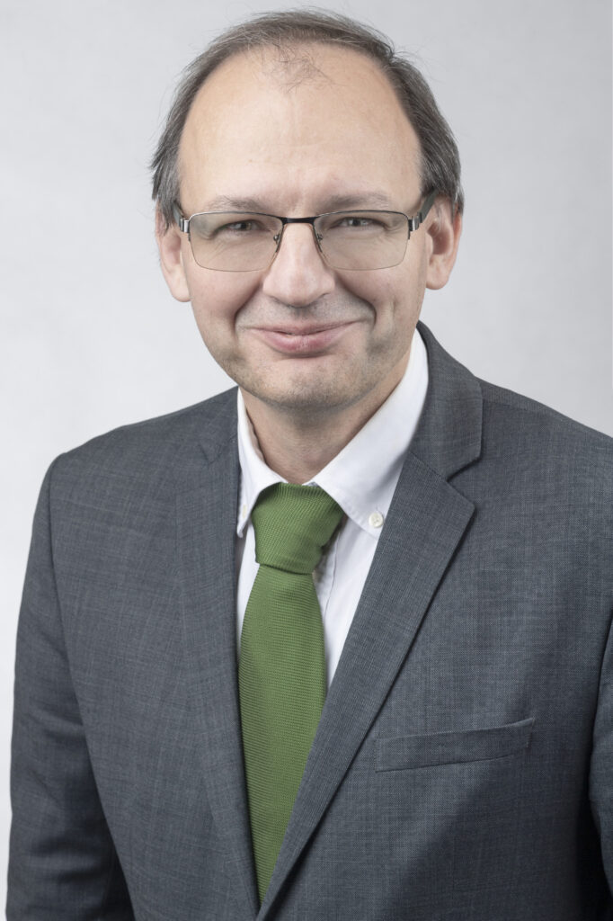 | © HUN-REN Wigner
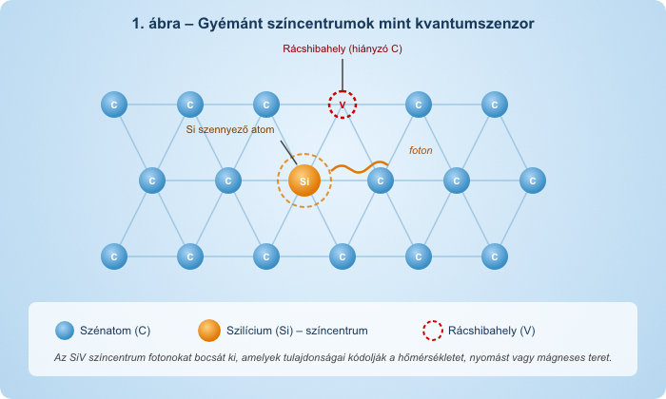 | © HUN-REN Wigner
Eredeti tartalom: HUN-REN Magyar Kutatási Hálózat
Továbbította: Helló Sajtó! Üzleti Sajtószolgálat
Ez a sajtóközlemény a következő linken érhető el:

